10. Étude énergétique de la chute libre

Introduction

Lorsqu’un corps chute, les forces de frottement appliquées par l’air sont souvent négligeable par rapport au poids. On se retrouve donc en situation de chute libre avec comme seule force à prendre en compte le poids. Il est dès lors intéressant d’étudier les variations d’énergie d’un corps lors de la chute libre. Partie 1 : Présentation du système. Partie 2 : Étude énergétique.

1. Présentation du système

A



B



Masse du corps : m

Corps abandonné/lâché sans vitesse initiale depuis l’altitude (chute libre).

Pour situer B par rapport à A : colinéaire à .

=> colinéaire à

=> trajectoire rectiligne entre A et B

(parallèle aux lignes de champs de)

Accélération uniforme.

Frottement de l’air négligés : que le poids à prendre en compte.

Mouvement rectiligne uniforme accéléré.

* Vitesse évolue linéairement :
* Position évolue quadratiquement :

Accélération constante

**Paramètres :**

En A : et m/s

En B : et (à déterminer)

1. Étude énergétique

Seule une force s’applique au système : le poids. *(chute libre)*

Travail du poids :

*Or*

*Et*

Donc

1. Énergie cinétique

Et *(Théorème de l’énergie cinétique)*

Donc

D’où

1. Lien avec l’énergie mécanique

Par définition de l’énergie mécanique on a donc .

Donc .

Et

D’où

Ce qui est logique car le poids est une force conservative.

En effet l’associée à toute force conservative vaut :

1. Vitesse

Enfin il est possible de déterminer la valeur de la vitesse si l’on connaît la hauteur de la chute.

En effet :

Or m/s.

Donc :

D’où

1. Évolution des énergies au cours de la chute

En , m/s. Donc .

Vitesse augmente. Donc en , est maximale.

Pour l’ c’est l’inverse. À la moitié de la chute en termes de hauteur, .

L’se conserve.

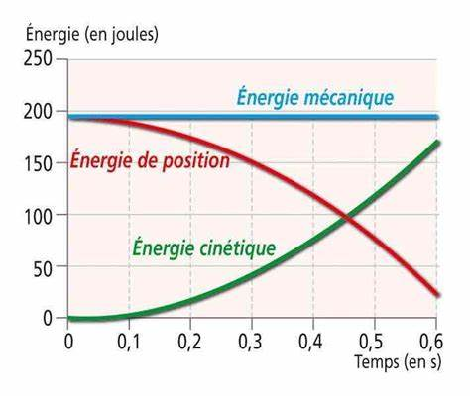

Conclusion

Pour conclure, lors d’une chute libre seul le poids travaille et s’applique au corps. Force conservatrice, il implique la conservation de l’énergie mécanique, avec des variations des énergies cinétique et potentielle de pesanteur.